**EDIZIONI DOTTRINARI**

  



**A** 9788886423687  **B** 978886423786  **C** 788886423823

**PRIMI PASSI CON GESU’ A - B - C**

formato: **21 X 30**

Pagine: **72**

Prezzo: **€ 3,40**

**Il sussidio** offre una **catechesi biblico-liturgica** per bambini di **6-8 anni** alla scoperta di Gesù attraverso i Vangeli delle domeniche. Il **disegno da colorare** e le frasi da completare aiutano i bambini a cogliere il messaggio proposta dalla pagina di Vangelo. Una **breve preghiera** aiuta i bambini a passare dalla Parola all’orazione.

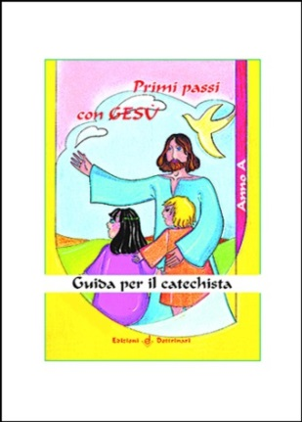 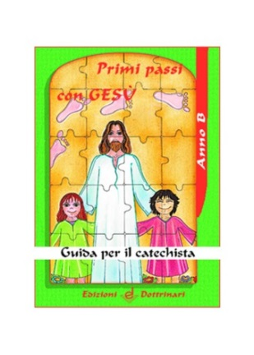  

**A guida 9788895983073 B guida 9788886423809 C guida 9788886423830**

formato: 15 X 21

Pagine: 80

Prezzo: **€ 5,00**

**La guida** offre linee di **metodologia, contenuti e suggerimenti** per trasmettere il messaggio ai bambini.